8. 2. 2011

Cestovní ruch – 4. čtvrtletí 2011, shrnutí roku 2011

Z rychlých informací Českého statistického úřadu…

Návštěvnost turistické oblast (TO) Ostravsko ve 4. čtvrtletí roku 2011 odpovídala danému ročnímu období. Meziročně se počet hostů v TO Ostravsko zvýšil, a to o více než 22 tis. (z toho 12,5 tis. tvořili nerezidenti) na celkových 172 924 hostů. Tito hosté učinili téměř o 54 tis. přenocování více, než v roce 2010 (viz. tab. 1).
V minulém čtvrtletí, stejně jako v průběhu celého loňského roku, tvořili nejpočetnější skupiny zahraničních turistů v TO Ostravsko Slováci, Poláci a Němci. Celkový počet cizinců coby turistů zde meziročně vzrostl o 9 750 (viz. tab. 2), a úměrně tomu narostl i počet přenocování.

Z turistických atraktivit nelze opomenout rekordní nárůst návštěvnosti ostravské zoologické zahrady, a to meziročně o více než 170 tis. Chybělo velmi málo, aby branou Zoo prošel půlmiliontý návštěvník. Výraznější nárůst zájmu turistů zaznamenal rovněž Landek Park, který navštívilo ve srovnání s rokem 2010 o 28 tis. zájemců více, celkem tedy cca 123 tis. návštěvníků.

 | Hosté | Přenocování | Zahraniční hosté | Přenocování
Celkem v r. 2010 | 150 667 | 431 222 | 49 073 | 119 249
1. čtvrtletí 2011 | 37 420 | 103 281 | 11 491 | 26 924
2. čtvrtletí 2011 | 45 903 | 125 582 | 16 627 | 38 929
3. čtvrtletí 2011 | 45 710 | 142 163 | 16 578 | 40 899
4. čtvrtletí 2011 | 43 891 | 113 820 | 14 130 | 35 066
Celkem v r. 2011 | 172 924 | 484 846 | 58 826 | 141 818
Tab. 1: Celkový počet hostů a jejich přenocování Zahraniční hosté a jejich přenocování
v TO Ostravsko v r. 2010 a v r. 2011

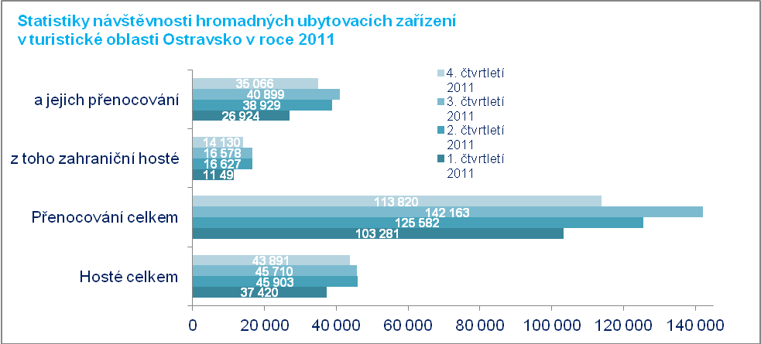

Tab. 2:

V rámci celého Moravskoslezského kraje křivka návštěvnosti ve 4. čtvrtletí 2011 rovněž kopírovala zimní období. V rámci celého uplynulého roku je zde však jasně viditelný trend zvyšování návštěvnosti, o čemž svědčí celkový počet 563 611 návštěvníků v roce 2011 oproti 527 380 v roce 2010. Znamená to tedy, že na růstu návštěvnosti v Moravskoslezském kraji, který představuje cca 36 tis., se velkou měrou podílí právě TO Ostravsko se svými atraktivitami, které přilákali o již zmíněných 22 tis. návštěvníků navíc ve srovnání s rokem 2010.

V měřítku celé ČR ve 4. čtvrtletí roku 2010 představovali nejpočetnější skupinu tradičně Němci (meziroční nárůst o 2% na 337 tis.). Druhou nejpočetnější skupinu tvořili Rusové, jejichž počet se meziročně zvýšil téměř o 35% a celkem jich tak do ČR přijelo v uplynulém čtvrtletí 142 tis. Významný nárůst byl zaznamenán také u španělských turistů (rovněž nárůst téměř o 35%), Slováků a Francouzů, méně přijelo Rakušanů (o 7,6%).

Za celý rok 2011 se počet hostů ČR, kteří přenocovali v hromadných ubytovacích zařízeních (HUZ) oproti předchozímu roku zvýšil o 5,7% a počet přenocování o 3,5%.

Z agentury CzechTourism…

Z pohledu ČR byl uplynulý rok co do počtu zahraničních turistů rekordně úspěšný. Do českých HUZ přijelo nejvíc zahraničních turistů v historii, celkem 6,8 milionu (nárůst oproti minulému roku je 7,9%). Mírně se přitom prodloužila i průměrná délka pobytu, která tak v roce 2011 činila 2,906 přenocování na jeden příjezd.

Už zmiňovaní Rusové přitom mají největší podíl na rekordní návštěvnosti ČR. Za celý loňský rok jich přijelo 570 tis., což je rekordní číslo, znamenající meziroční nárůst o 37,5%. Obecně lze říci, že ČR je atraktivní destinací nejen pro Rusy, ale pro turisty z „východu“ obecně. Rusové, Ukrajinci, Litevci, Lotyši a Estonci považují ČR jako místo vhodné pro poznávací turistiku, rádi se sem vracejí, doporučují návštěvu svým známým a projevují velký zájem o poznávání mimopražských regionů. Lákají je také české lázně, což je znát i na návštěvnosti českých lázní, která se např. ve 4. čtvrtletí roku 2011 meziročně zvýšila o 6,2%.

Hlavní zdrojovou zemí pro rok 2011 tradičně zůstalo Německo (1,42 milion, meziroční nárůst 5,5%), následuje Rusko s obrovským meziročním nárůstem a třetí je Polsko (nárůst 6,6%).
Rostl také zájem Slováků, Italů či Francouzů, ale i turistů z Brazílie, Číny, Kanady a Mexika.
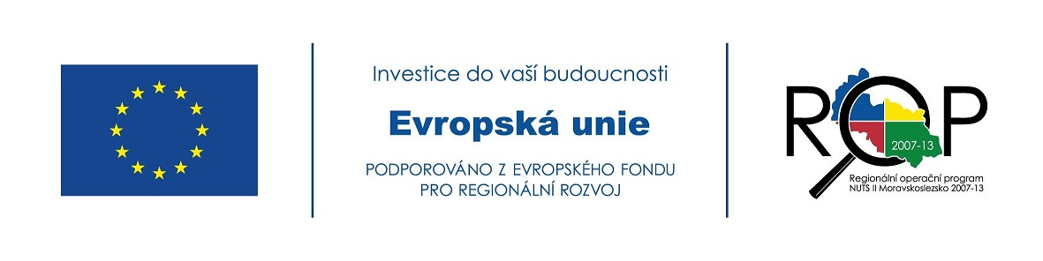

Turistická oblast Ostravsko se dle metodiky CzT zahrnuje území statutárního města Ostravy, města Klimkovice a obcí Vřesina, Čavisov, Dolní Lhota, Horní Lhota, Velká Polom)
http://www.czso.cz/csu/csu.nsf/informace/ccru020712.doc
http://www.czechtourism.cz/media/tiskove-zpravy/cesko-laka-turisty-z-vychodu.html
http://www.czechtourism.cz/media/tiskove-zpravy/do-ceska-prijelo-loni-rekordnich-68-milionu-zahranicnich-turistu.html

